MANEJO DE LOS MATERIALES Y DISTRIBUCIÓN DE PLANTA
Unidad 1: Introducción a la Intralogística
Orígenes
-90s: con la carrera se define como Manejo de materiales. Movimiento y manejo de materiales en una planta
-00s: Se incorpora la distribución en planta. Como una función está íntimamente relacionada con la otra era necesario conjugar ambas para tener un estudio integral de la problemática industrial.
-2016: Se introduce los conceptos mas integrales para los nuevos desafíos de la cadena de suministro de:
Intralogística: Intralogística: para el Manejo de Materiales en la planta y al ser un eslabón más dentro de la CS los medios de transporte externos a planta
Planeamiento de instalaciones: se encarga de la localización, el diseño y la distribución de la planta.
Intralogística: se encarga del manejo de materiales, la gestión de stocks y la gestión de almacenes
Ambas relacionadas con los medios de transporte externo a la planta.
Intralogística: se refiere a todos los procesos y movimientos de materias primas, insumos, semi elaborados, productos terminados y residuos que tienen lugar dentro de una planta industrial o centro de servicios, desde su ingreso, traslado a las líneas de producción hasta el despacho a los clientes.
Procesos relacionados: Almacenamiento, Gestión de stocks, sistema de automatización, manejo de materiales y tecnología de la información
Transporte externo a planta: Se considera para el análisis de la instralogística y planeamiento porque esta ligado al ingreso de MP y salida de PT.
Procesos relacionados: medios de transporte, sistema de transporte y comercio exterior.
Planeamiento de instalaciones:
Elaborar métodos holísticos (que van desde la lista de chequeos, análisis de riesgos, modelo matemáticos o buenas practicas de gestión) de manera de optimizar y potenciar la cadena de suministro
Procesos relacionados: localización de planta, diseño de instalaciones, distribución de planta.
Analiza, dimensiona, diseña y selecciona:
- Emplazamiento de la planta (es la selección física especifica del terreno)
- Dimensiona las instalaciones
- Realiza la distribución de la planta
- Selecciona equipos para el movimiento de pt, mp y scrap
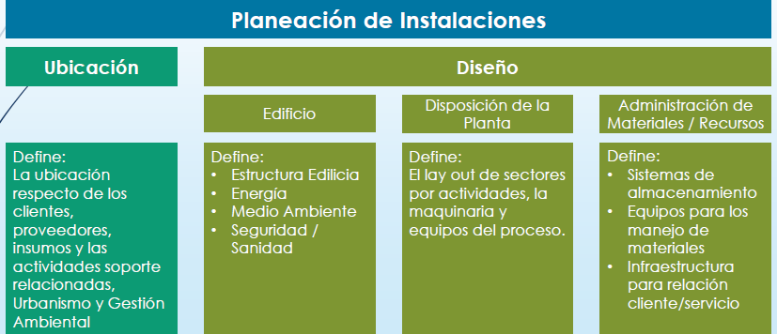
Métodos aplicables a: plantas, hospitales y centro comerciales, tanto sea para nueva como para una reingeniería

Objetivos:
- Determinara el modo en que los los activos de una organización colaboraran para lograr el objetivo de esta.
- En la manufactura buscara la mejor manjera que la infraestructura de la planta apoye la fabricación del producto.
- En los servicios buscara la mejor manera que la infraestructura del centro de servicios optimice la relación cliente servicio
Indicadores:
- Satisfacción del cliente
- Cumplimiento de contratos
- ROA y ROI (maximizar)
- Velocidad de entrega de materiales y cumplimiento de servicio (maximizar)
- Costo por manejo de materiales (minimizar)
- Eficiencia de los recursos (energía)
- Indicadores de salud, seguridad y medio ambiente
Características:
- Flexibilidad: Capacidad de manejar requerimientos sin alterar las instalaciones
- Modularidad: Instalaciones modulares que faciliten el crecimiento de la planta
- Facilidad de actualización: Permitir una incorporar nuevas maquinas y tecnologías
- Operatividad selectiva: Tener planes de contingencias para cada modulo de la planta
- Integración total Producto con la información desde lo general a lo particular comenzando por el cliente
- Fronteras eliminadas: relaciones tipo colaborativas
- Consolidación: tener funciones similares significa tener una menor estructura y mano de obra, recolocando los recursos en otras funciones
- Confiabilidad: sistemas robustos y redundantes, con poca tolerancia a la falla
- Mantenimiento: espacios para que la actividad suceda en pararelo y no en serie
Ciclo de planeación
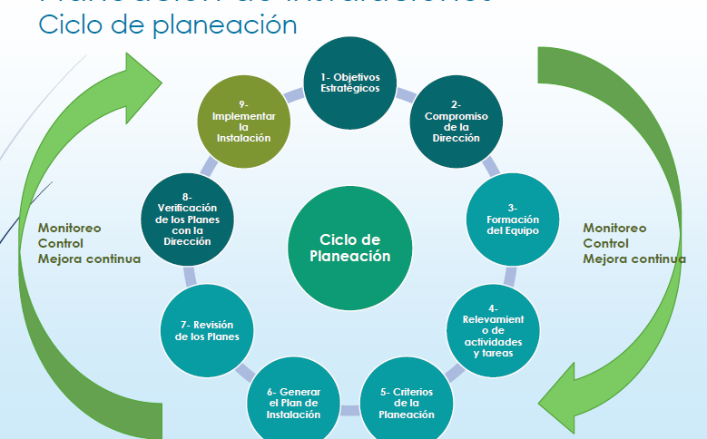

- Definir objetivos estratégicos de la organización: la organización deberá establecer los objetivos a través de la visión (hacia donde se dirige la organización en 10 años), misión (descripción de como se alcanzara la visión), factores claves para el éxito (establecer los parámetros Know How), valores (compromiso de la organización hacia sus stakeholders), indicadores de performance (miden como se acerca a la visión)
- Compromiso de la dirección con el proyecto: Es de fundamental importancia el soporte y lidere de esta para que el equipo de planeación pueda llevar a cabo dicha actividad, esto incluye involucrarse en los cambios
- Formación del equipo de planeación: equipo multidisciplinario y persona con decisión en su cargo.
- Relevamiento de las actividades y tareas: Establecer las actividades principales, su posicionamiento en la cadena de valor y suministros, y la interacción con las fuerzas externas, Proveedores, Clientes y Mercado. Es necesario el detalle de la tarea para establecer MO, MP y equipos de procesos y transporte
- Determinar los Criterios de la Planeación: Establecer los criterios de diseño que permitan a la Organización alcanzar la Visión con el cumplimiento de todos los objetivos estratégicos
- Generar el Plan de Instalación: desarrollar de manera detallada como se llevara a cabo la instalación (costo y tiempo). Generar uno o dos planes alternativos así se le ofrencen variantes a la dirección.
- Revisión de planes: Someter los planes a un análisis critico
- Verificación de los planes con la dirección: La dirección evaluará y aprobará el plan que más se ajuste a la consecución de la visión de la Organización.
- Implementar la instalación: Formar los equipos de trabajo, definir el cronograma de compras, establecer los sistema de control, ejecutar la obra.
Monitoreo, control y mejora continua:
Equipo de planificación: dará seguimiento y control al avance del proyecto
Equipo de proyecto: da el cierre
Se genera la documentacion del proyecto que da el imput para la operación y mantenimiento de la operación
Se define plan de mejora continua
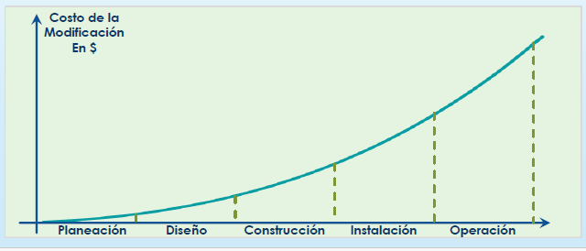
Costos de modificaciones
Es común en todo proyecto la necesidad de ajustes y modificaciones, es por esto que cuanto más exacta sea la planificación menores modificaciones serán necesarias

Marco legal y técnico
Toda actividad social está regulada por un conjunto de leyes que hace posible la convivencia entre los integrantes de la misma. Parte de esa leyes son aplicables directamente a las actividades Industriales. Además de las leyes existen en la actividad industrial acuerdos de parte para una actividad o tarea en particular que se establecen en las normas técnicas, las especificaciones técnicas, las reglas del buen arte.
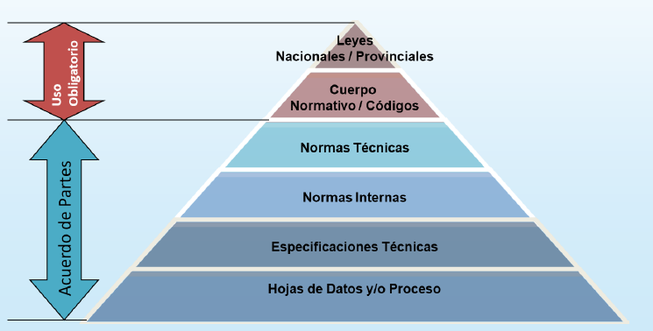
- Ley: Precepto dictado por la autoridad competente, en que se manda o prohíbe algo en consonancia con la justicia y para bien de las gobernados, puede ser nacionales(máxima jerarquía) o provinciales (subordinadas a las nacionales)
- Cuerpo normativo o códigos: Conjunto de normas que regula una actividad (codigo de planeamiento urbana, codigo de edificación, etc).
- Normalización: Es la actividad que tiene por objeto establecer, ante problemas reales o potenciales, disposiciones destinadas a usos comunes repetidos, con el fin de obtener un nivel de ordenamiento óptimo, en un contexto dado, que puede ser tecnológico, político o económico. (Definición ISO)
- Normas técnicas: Documento que establece reglas y criterios para usos comunes y repetidos. Es decir, reconocido, reglas y criterios para usos comunes y repetidos. Es decir, establece las condiciones mínimas que debe reunir un producto o servicio para que sirva al uso al que está destinado. (Definición IRAM)
- Normas internas: Idem características que las técnicas pero establecidas por el propio establecimiento. (normas de seguridad en destilerías, normas en manejos de cargas largas)
- Especificación técnica: acuerdo entre partes para la fabricación de un bien.
Preguntas UNIDAD 1:
- Defina planeación de instalaciones e indique al menos cuatro de las tareas que realiza
- Cuales son las etapas que definen la planeación de instalaciones y que comprende cada una de ellas?
- Indicar las cuestiones conceptuales y puntuales que hacen que el estudio de la instralogística reemplace en la actualidad al tratado de manejo de materiales y distribución de planta.
- Indique al menos cuatro objetivos de la planeación de instalaciones

Unidad 2: Materiales a mover/Manejo manual de cargas
Materiales a mover
Cadena de valor
Podemos definir, en términos competitivos, que el valor de un producto o servicio es la cantidad en unidades monetarias que los compradores están dispuestos a pagar por este. Siendo este concepto una relación entre el precio, calidad y satisfacción por producto ofrecido.
Éxito de una organización: valor del producto mayor al costo necesario para generarlo. La diferencia entre ambos es el margen.
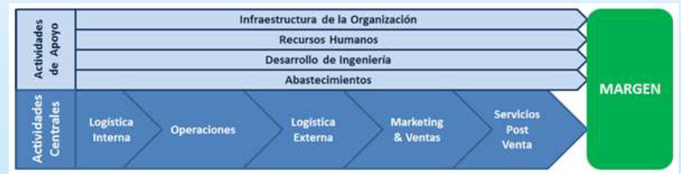

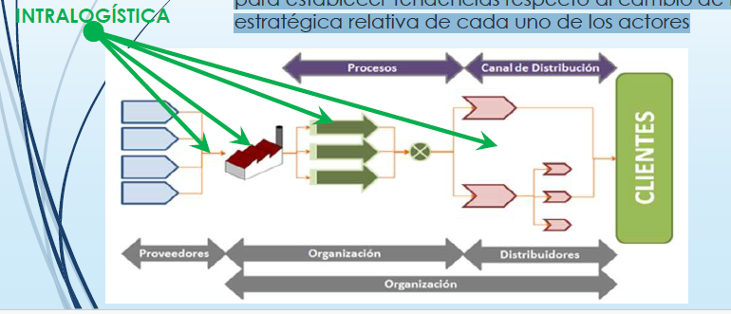
Sistema de valor:
La Cadena de Valor es complementadas, también por Porter con Sistema de Valor, que busca identificar la creación del valor dentro del proceso teniendo en cuenta los distintos actores que lo componen.
La utilización de este esquema sirve para identificar la importancia relativa de cada uno de los actores dentro del valor total para el cliente, así como para establecer tendencias respecto al cambio de la importancia estratégica relativa de cada uno de los actores
Diferencias entre PUSH y PULL? Es según el enfoque que le quedamos dar a la empresa.
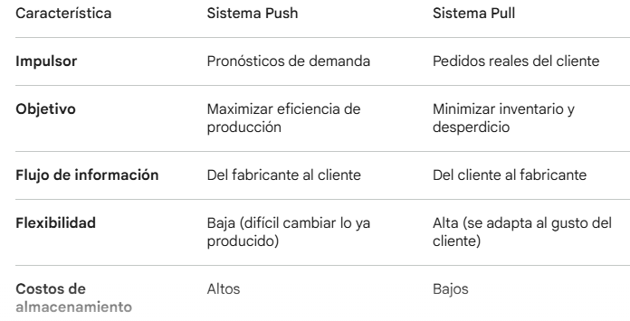
Claves para el éxito
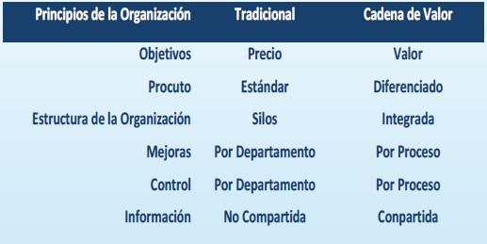
Cadena de suministro
Comprar, contratar y distribuir productos a clientes internos y externos, con el mayor nivel de servicio compatible con un buen control de activos, una optimización de inventarios y costos de distribución
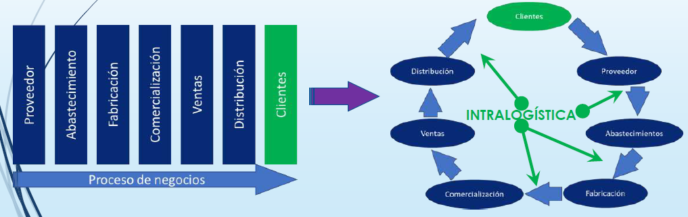
Intralogística
Se refiere a todos los procesos y movimientos de materias primas, insumos, semi elaborados, productos terminados y residuos que tienen lugar dentro de una planta industrial o centro de servicios, desde su ingreso, traslado a las líneas de producción hasta el despacho a los clientes.
Comprendiendo los siguientes procesos:
- De almacenamiento
- Gestion de stocks
- Sistemas de automatización
- Manejo de materiales, equipos y tecnologías
La falta de procesos logísticos internos lleva a congestionamiento en la alimentación de las líneas y en el producto terminado. Genera:
- Demoras de la producción
- Demora en la entrega
- Caida del nivel de servicio
- Caida del valor del producto
Es importante tener altos estándares de los puntos anteriores porque:
- Los clientes actuales requieren calidad, corto plazo de entrega y alto nivel de servicio
- Porque el valor que paga la calidad, el corto plazo de entrega y el alto nivel de servicio
Ventajas:
- Flujo de materiales adecuados
- Reducción de stock: disminuyen costos de mantenimiento de stock y de alquiler de espacios físico
- Optimización de mano de obra
- Mejor uso de sus espacios
- Niveles de servicio mas efectivos y satisfactorios
Industrial 4.0/ Intralogística 4.0
Sistema que permitió los KPI, que sirven para diagnosticar un proceso
Historia:
- 1°RI–Aprox. 1760 uso de la energía de vapor y la mecanización de la producción
- 2°RI–1875-1914 uso de energía como el gas y la electricidad, nuevos materiales como el acero y el petróleo; nuevos sistemas de transporte avión, automóvil y nuevas máquinas a vapor y comunicación, teléfono y radio
- 3°RI–2006 Ideas de J. Rifkin y avaladas por el parlamento europeo sobre el uso de energías renovables, edificios sustentables, redes energéticas inteligentes, tecnologías para el almacenamiento de energía y vehículos eléctricos
- Industria 4.0 Aprox. 2014/16 combina técnicas avanzadas de producción y operaciones con tecnologías inteligentes que se integrarán en las organizaciones, las personas y los activos
Está marcada por la aparición de nuevas tecnologías como la robótica, la analítica, la inteligencia artificial, las tecnologías cognitivas, la nanotecnología y el Internet of Things (IoT), entre otros
Funcionamiento:
Es un proceso continuo y cíclico de flujo de información y acciones entre los mundos físicos y digitales. Este flujo tiene lugar. Pasos iterativos conocidos como PDP (physical-to-digital-to-physical)
- Del mundo físico al digital: Se captura la información del mundo físico y se crea un registro digital de la misma
- De digital a digital: La información se comparte y se interpreta utilizando analítica avanzada, análisis de escenarios e inteligencia artificial para descubrir información relevante
- Del mundo digital al físico: se aplican algoritmos para traducir las decisiones del mundo digital a datos efectivos, estimulando acciones y cambio en el mundo físico.
Que utiliza la Intralogística 4.0? Internet de las cosas
- Es el proceso que permite conectar los elementos físicos cotidianos a internet
- Dos categorías: interruptores (envían las instrucciones a un objeto) o (sensores recopilan los datos que los envían a otros dispositivos)
- Sistemas de almacenamiento WMS
- Sistema de mantenimiento de equipos en movimiento de materiales optimizando su nivel de servicio
- Robótica colaborativa: aporta eficiencia a los procesos de la cadena de suministros
- Inteligencia de datos: Big data es muy útil para conocer el desempeño del deposito en tiempo real
Manejo de los materiales
No genera valor, lo que queremos es bajar el manejo de materiales.
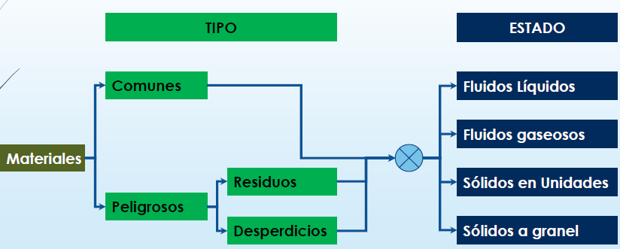
- Es una actividad soporte que no genera valor,
- Optimizar el costo del manejo de materiales es optimizar la cadena de valor del producto
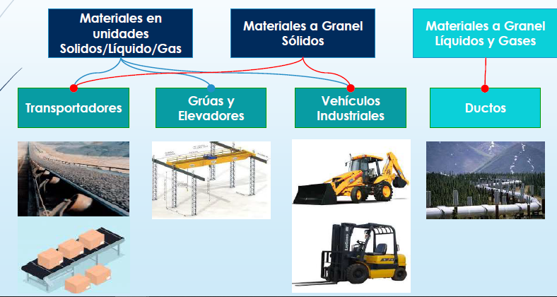

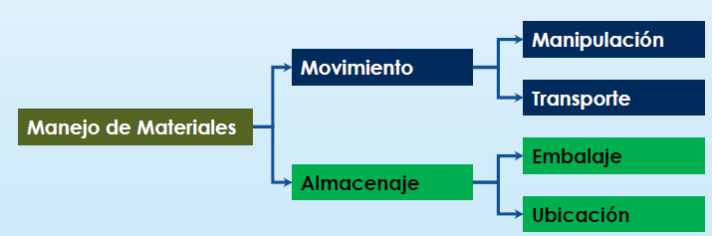
Conceptos básicos
- El manejo de materiales estudia en forma sistemática el movimiento, el embalaje y el almacenamiento de elementos o mercancías de manera económica y con resultados previsibles
- Manejar materiales es mas complejo que mover materiales. La diferencia radica en la optimización económica del resultado deseado
Métodos
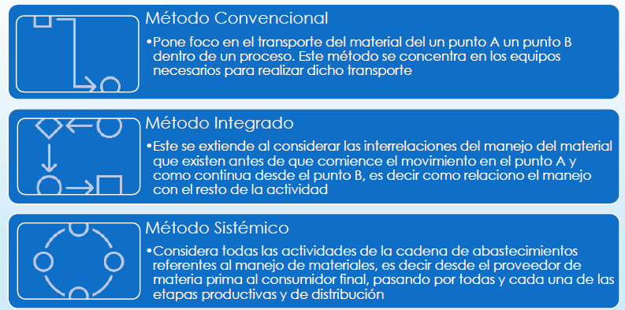Sistémico: itero y veo la mejor opción
Costos :
El costo del manejo de materiales siempre fue motivo de análisis para su reducción, pero desde la irrupción de los modelos de negocio de B2B y B2P, estos se convirtieron en factores claves de éxito ya que estos pueden variar entre el 30 y 85 % del costo de colocar un producto en el mercado en toda la cadena de suministros.
Este costo se debe desdoblar en el costo de manejo de la Intralogística y el de distribución a consumo. Obviamente que este último es el mayor pero también es que menos margen da para la optimización debido a los niveles de servicio que requiere el mercado
La reducción de costos en el manejo de materiales en intralogística se basa:
- Optimizar el flujo de los materiales. Mover una vez por tarea
- Utilizar sistemas automatizados
- Optimizar las unidades de carga
- Optimizar los espacios, maximizando el uso en altura cuando sea posible
- Mecanizar y automatizar los movimientos
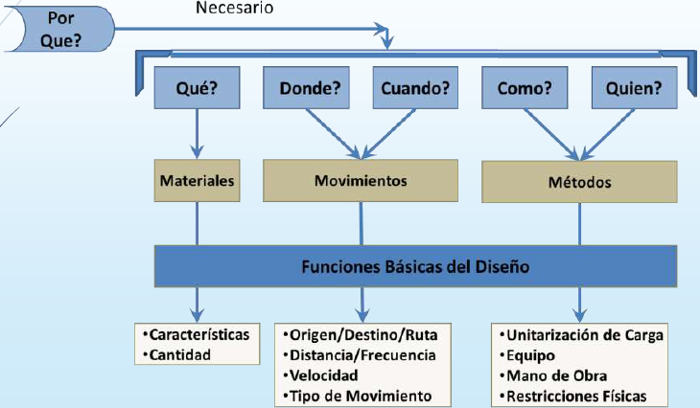
Principios
Se basa en: el material (QUE), en el movimiento (CUANDO Y DONDE) y métodos (COMO Y QUIEN)

- Principio del planeamiento:
Todo el manejo de materiales debe ser resultado de un plan general en donde se defina el material (QUE), el movimiento (CUANDO Y DONDE) y los métodos (COMO Y QUIEN).
Puntos clave:
    - El plan debe reflejar los objetivos estratégicos de la organización (pull o push)
    - El plan debe estar conformado por un equipo interdisciplinario
    - El plan debe documentar los métodos desarrollados, y los estudios de ingeniería y económicos
    - El plan debe estar alineado con la ingeniería de los productos y sus proceso
- Principios de estandarización
Métodos, equipos, controles y software para el manejo de materiales deben estandarizarse dentro de los límites que permitan lograr los objetivos planificados
Puntos clave:
    - La estandarización, flexibilidad y modularidad no siempre es compatible, pero se deberá maximizar la racionalización en todos los procesos
    - El planificador debe seleccionar métodos que puedan funcionar en operaciones variadas y anticipar los cambios frecuentes.
    - La estandarización aplica a medidas, pesos, procedimientos operativos y equipamientos (pregunta de examen)
- Principio de trabajo
El trabajo de manejo de materiales debe minimizarse sin que ello atente contra la productividad o el nivel de servicio requerido por la operación.
Puntos clave:
    - Medición: flujo de trabajo x distancia recorrida del movimiento
    - Eliminar movimientos innecesarios.
    - Considerar los movimientos de alzada y bajada como movimientos distintos de .translación
    - Siempre que se pueda utiliza el movimiento por gravedad
    - Priorizar los movimientos en línea recta

- Principio de ergonomía
Deben reconocerse tanto las capacidades como las limitaciones humanas y respetarlas al diseñar las tareas.
Puntos clave:
    - El equipamiento elegido debe Minimizar el trabajo manual.
    - El equipamiento debe ser intrínsecamente seguro para el operador.
    - Este principio involucra tanto el esfuerzo físico como mental del trabajador
- Principio de unidad de carga
Las unidades de carga tendrán tamaño y peso adecuados debiendo ser configuradas de manera que logren un flujo del material adecuado.
Puntos clave:
    - Las cargas deberán evitarse ser movidas en forma individual.
    - El diseño que las cargas pueden cambiar de tamaño y peso durante el proceso.
    - Cargas pequeñas: consistentes con las estrategias de manufactura
    - Cargas con diferentes referencias: debe ser ajustada a la estrategia de abastecimiento
- Principio de utilización del espacio
Debe hacerse uso efectivo y eficiente de todo el espacio disponible.

Puntos clave:
    - Debe considerarse el espacio cúbico.
    - Eliminar: los espacio desordenados y no organizados y los pasillos bloqueados
    - Areas de almacenamiento: deben optimizar la densidad pero ser accesibles
    - Espacio aéreo: debe considerarse para transportar cargas dentro de una instalación.

- Principio de sistema
Las actividades de movimiento, almacenamiento y embalaje de materiales deben estar integradas por completo para formar un sistema con el resto de los procesos productivos.
Puntos clave:
    - Sistema integrados con la cadena de suministros y la logistica inversa.
    - Inventario minimo
    - Flujo logístico y físico de material integrados por un sistema informativo
    - El sistema debe incluir la identificación del material .

- Principio de automatización
Las operarios de manejo de materiales deben automatizarse automatizarse siempre que ello resulte posible para eliminar la mano de obra repetitiva o potencialmente insegura.
Puntos clave:
- Los procesos preexistentes deben ser reingenierizados antes de la instalación de sistemas automatizados.
- Los sistemas informáticos para el manejo de materiales deben ser integrados con los sistemas ERP de la empresa.
- Punto critico: minimizar las inter fases del sistema
- Principio ambiental
El impacto ambiental y el consumo de energía son dos puntos a tener en cuenta para el diseño o seleccionar equipos.
Puntos clave:
- El sistema deberá cumplir con las normas locales.
- Pallets, contenedores, etc: reutilizable y en lo posible biodegradables
- El sistema debe considerar sus propios residuos y desperdicios
- La manipulación de materiales debe contemplar los riegos de contaminación.
- Principio de ciclo de vida (pregunta de examen)
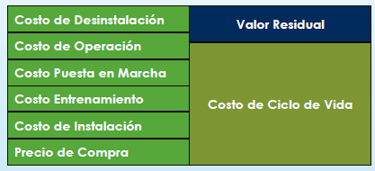
Es importante hacer un análisis técnico económico que tenga el cuenta el ciclo de vida del equipamiento utilizado para el manejo de materiales

Seguridad
El movimiento de materiales es una interacción hombre / máquina / producto muy estrecha, que tiene las siguientes fases:
- Conexión del material con el equipo de transporte
- Transporte del material
- Desconexión del material del equipo de transporte
Estas actividades deben ser supervisadas por el hombre, debiendo este tomar todas las medidas de seguridad para su protección que establecen las Leyes y Normas de Aplicación de la actividad y loción donde se realiza la operación. La inadecuada operación puede traer consecuencias de impacto en la salud y medio ambiente, no solo para los operadores sino para toda la comunidad. Ejemplos: Derrame de hexano en un área cerrada donde operaba un autoclave / Explosión de propileno licuado en un camión cisterna.

Manejo manual de cargas
Seguridad en el trabajo:
Es responsabilidad de los empleados y de los trabajadores en dar estricto cumplimiento a la legislación: Ley 19.587 (Higiene y seguridad en el trabajo) y Ley 24.557 (Riesgo del trabajo)
Definiciones:
- Accidente del trabajo (AT): Accidentes ocurridos en el curso del trabajo o en relación con el trabajo que causen lesiones mortales o no mortales.
- Enfermedades profesiones (EP): Enfermedad contraída por la exposición a factores de riesgo que resulte de la actividad laboral.
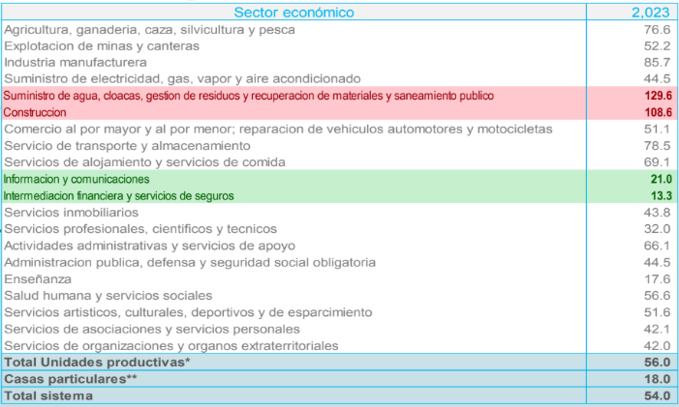
- Accidente de trayecto-Initinere (IT): Accidentes que causen la muerte o produzcan lesiones corporales y ocurran en el recorrido directo entre el lugar de trabajo y: su casa, el lugar donde comen, el lugar donde suelen cobrar su remuneración.
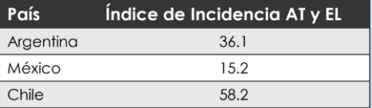

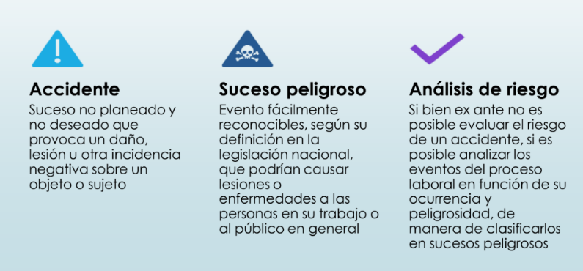
Análisis de riesgo (Examen: diferencias)

Las operaciones propensas a los accidente es cuando hay mano de obra intensiva
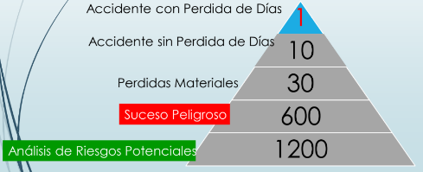
OSHA USA

Movimiento de cargas
Definiciones
- Manual: es el realizado por el trabajador con su propia energía
- Mecanizado: Se realiza mediante maquinas apropiadas operadas por el trabajador o en forma automática
- Por gravedad: Sen utilizan dispositivos que aprovechan la fuerza gravitatoria para general el movimiento

- Definición: aquella actividad en la que un trabajador debe practicar un movimiento de cargas a costa de un determinado gasto energético propio, respetando la integridad psico-física del trabajador.
- Actividad física: Movimiento de cargas con gasto energético propio.
- Prioridad: Minimizar el manejo manual de materiales siempre que sea posible
- Prevención: Implementar medidas para evitar lesiones musculoesqueléticas
Carga de trabajo
Carga de trabajo: Requerimientos psico-fisicos durante la jordana laboral
Aspecto mental: estrés, concentración, toma de decisiones
Aspecto físico: Esfuerzo muscular, postura, movimiento repetitivos
Aspecto físico del trabajo (examen)
El trabajo manual implica la ejecución de un trabajo muscular con un consumo de energía que será mayor cuanto mayor sea el esfuerzo requerido
- Trabajo muscular estático: Cuando la concentración de los músculos es continua y se mantiene durante un cierto tiempo. Ejemplo: sostener un balde cargado con un brazo. Presiona todos los músculos
- Trabajo muscular dinámico: Produce una sucesión periódica de tensiones y relajamientos de los músculos activos, todos ellos de corta duración. Ejemplo: hachar un tronco. Combina movimiento, es un trabajo de compresión y descompresión.
El trabajo muscular dinámico es entre 10 y 15 veces mas que el estático

Determinación de la carga física
Se determina a través del consumo metabólico
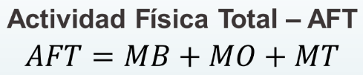
Metabolismo basal-MB: Es la cantidad mínima de energía que necesita el cuerpo para las funciones básicas.
Metabolismo de ocio-MO: Es debido a otras actividades, el aseo, vestirse.
Metabolismo por trabajo-MT: Se calcula teniendo en cuenta dos factores. El trabajo manual estático (por postura) y el trabajo muscular dinámico (por desplazamiento, esfuerzos musculares y sostenimiento de cargas)
Tareas laborales según el gasto energético
Metabolismo total por trabajo
- Metodo Spritzer, Hettinger y Guelaud: este método toma en cuenta diversos factores que afectan el gasto metabólico, como el tiempo de actividad, la actividad del esfuerzo y la duración de la jornada laboral.
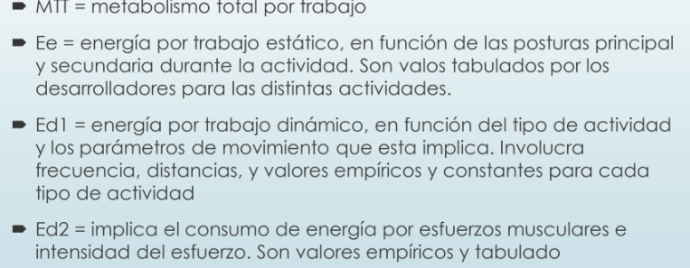
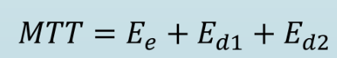

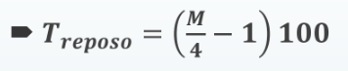
- Método Lehmann y Spitzer:

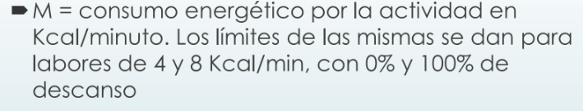

Convenio C127/67 de la OIT
- Articulo 1:
-La expresión transporte manual de carga significa todo transporte en que el peso de la carga es totalmente soportado por un trabajador, incluidos el levantamiento y la colocación de la carga.
-La expresión transporte manual y habitual de carga significa toda actividad dedicada de manera continua o esencial al transporte manual de carga o toda actividad que normalmente incluya, aunque sea de manera discontinua, el transporte manual de carga
-La expresión joven trabajador significa todo trabajador menor a 18 años de edad
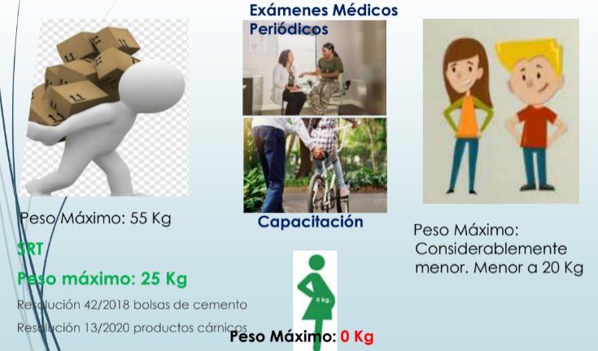
- Articulo 2: Se aplica a todos los sectores de la actividad económica
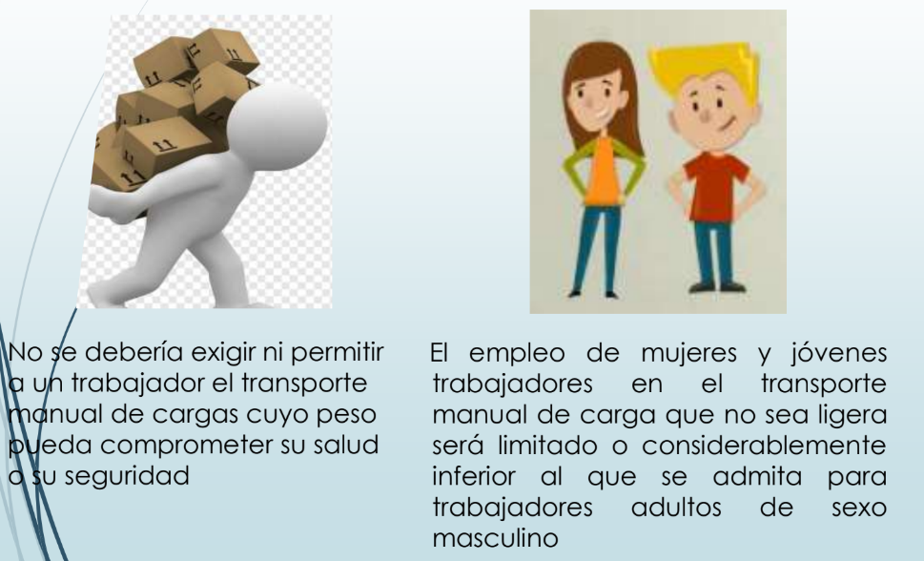
Preguntas UNIDAD 2:
- Que se entiende por impacto ambiental?
- Que es la industria 4.0 y ,consecuentemente, la Intralogística 4.0?
- Defina trabajo muscular y dinámico. Cuales son las diferencias entre ellos?
- Enuncie el principio de estandarización de acuerdo con lo desarrollado por el material Handlling Institute e indique al menos dos puntos clave de este (ver)
- Defina sistema de valor
- Defina trabajo moderado en función del gasto de energía, de un ejemplo e indique los efectos en el cuerpo humano

Unidad 3: Localización de la planta
La ubicación de la planta industrial es una decisión a largo plazo
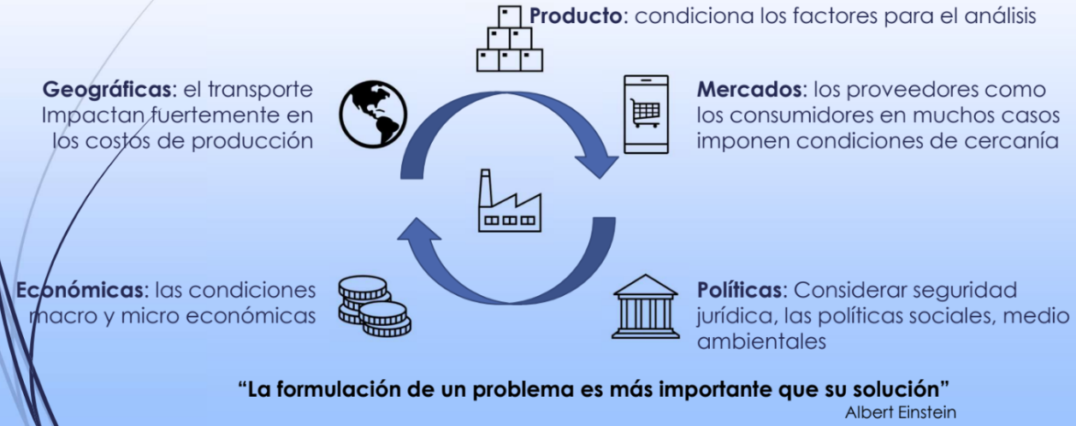
Siempre va a tener un impacto económico
Restricciones para la localización
Ej: explotación de gas x barco: el producto puede definir la ubicación de la planta
Politicas: si sale por rio negro va a estar bajo esas leyes

Factores de localización
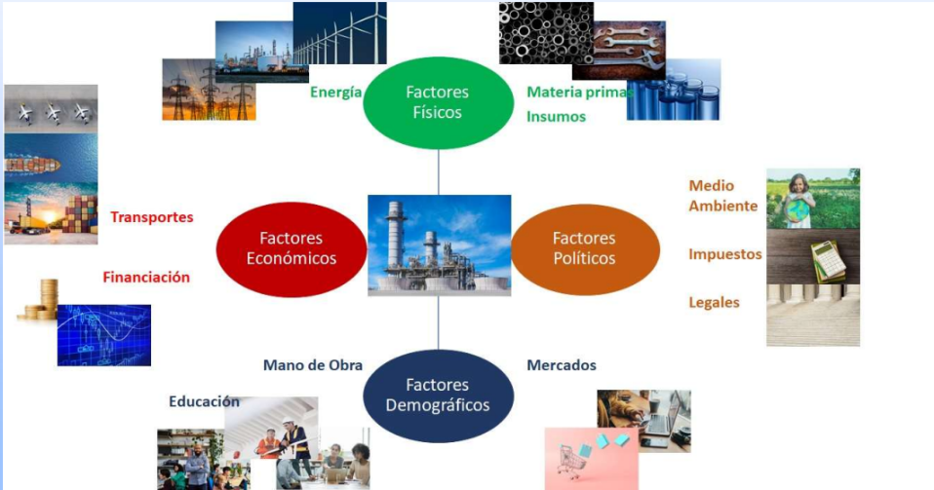
Factor: variable que influye en la localización de una planta industrial y que puede ser medida permitiendo ser utilizada en una matriz de decisión.

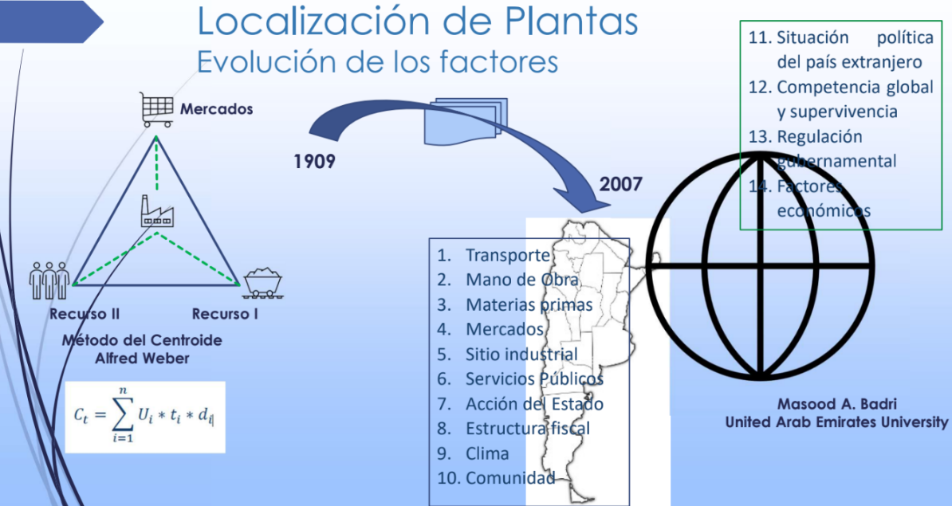
Evolución de los factores
Del 2007 a hoy: globalización.
Examen: que es la globalización?
Es el intercambio balanceado de productos.
Lo hizo posible el manejo de materiales.
Ej: Ford hace pick up aca y autos en mexico y la van en otro lado

Ui: cantidad de unidades
Ti: tiempo
Di: distancia
Macro y micro localización: Depende de lo que desarrollemos. Vamos de la macro a la micro
Métodos de localización:
- Métodos no cuantificables: antecedentes industriales, factor preferencial, factor dominante.
- Métodos cuantificables: selección de factores, relevamiento y validación de datos, matriz de decisión, localización de la planta.
Modelos cuantitativos para la toma de decisiones
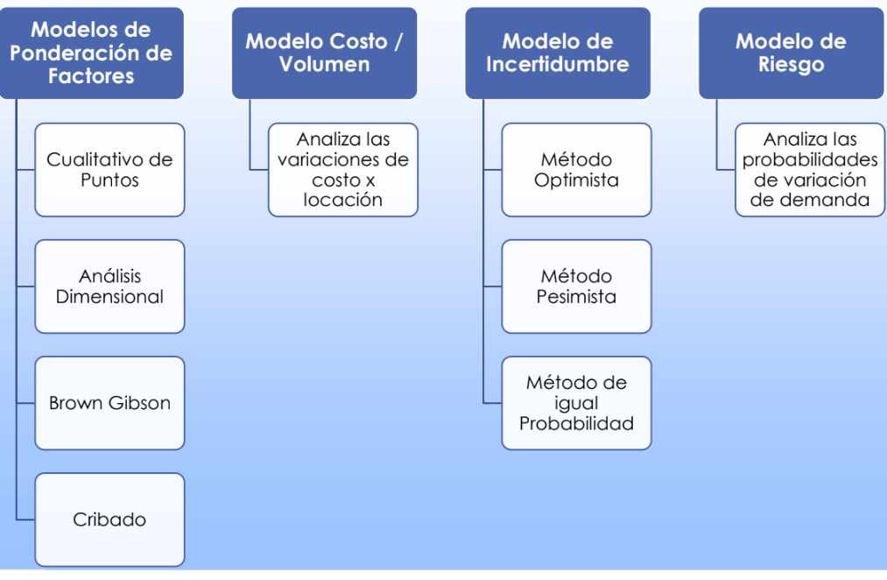
Localización de los centros de servicio (examen: un centro de servicio se comporta como una planta? No, porque no tiene un proceso productivo ni evalúa su cercanía al mercado)
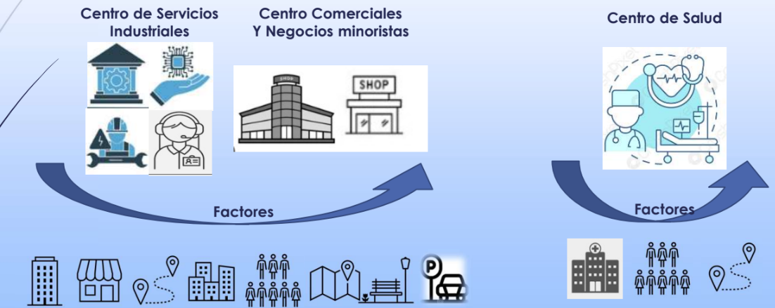
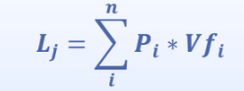
Modelos de decisión para la localización de plantas
- Método cuantitativo de puntos
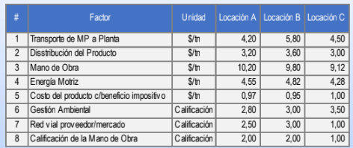
Para los $/tn el menor es el mejor porque se toma como COSTOS
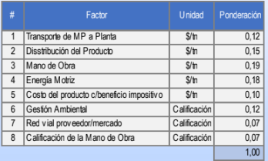
Para las calificaciones: el mas alto es el de mayor calificación (el mejor) y se mide en el rango de 0.97 (minimo de costos) y 10.20 (máximo de cotos) . Deben tener el peso especifico relacionada al costo
Del 6 al 8 son subjetivo: depende del tipo según se pondera. Ejemplo: la gestión ambiental es importante en una central nuclear
Unidades: los valores no suman las mismas unidades por eso lo de arriba lo transformamos en INDICES afectados por la ponderación

Elijo la localización C porque es la de puntaje MENOR
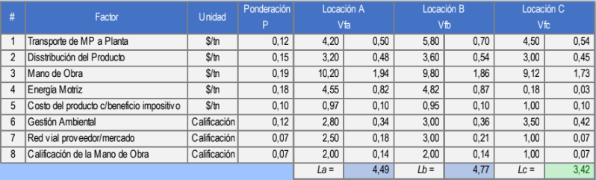

- Método de análisis funcional
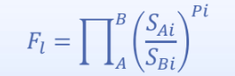
Por cada factor
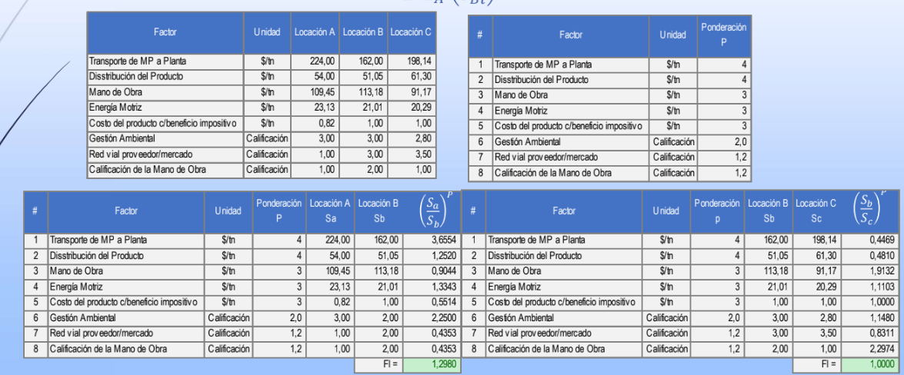
Entre A/B y B/C elijo el de menor índice. Si B y C =1, ajusto los subjetivos
- Método Brown Gibson : analiza los factores objetivos y subjetivos por separado

FSi: definido por rubro
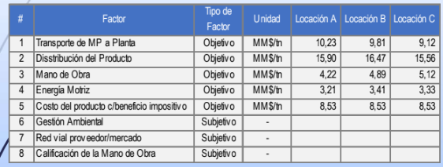
Factores Objetivos

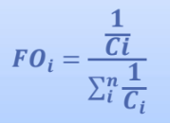
Costos

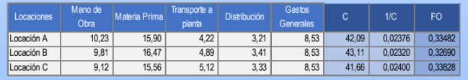
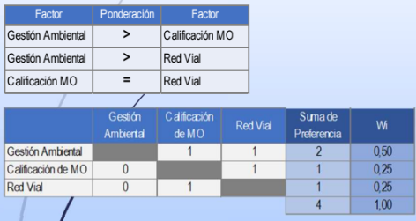
Factores Subjetivos
W: Comparo bajo criterio
Si es menor: va 0
Si es mayor o igual va 1

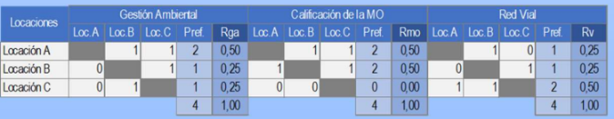
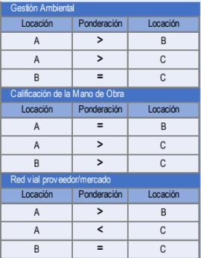
R: Comparo por locación

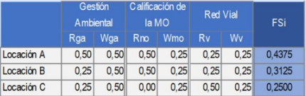
W+R:


Medida preferencial de la locación
K: peso especifico de los valores objetivos contra los subjetivos (por lo general se toma 70%/30%)
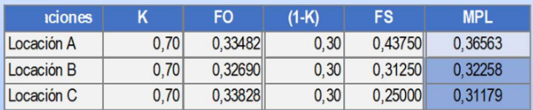
De la MPL se toma la mayor
Examen: siempre se busca dimitir el proceso de la subjetividad.
Es subjetivo porque hay cosas que no se pueden medir

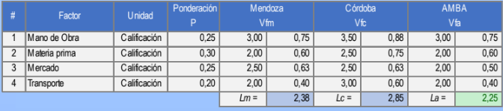
- Método cribado: Dibujar sobre plano la mejoras áreas para MO, MP, Mercado, transporte y despues superponerlo. No se usa porque es muy subjetivo. Tampoco se toma.
Es el método mas subjetivo porque no tiene costos, este método disminuye la subjetividad (verificar esa Info) teniendo el criterio de los mapas y tienen un rango (entre 0.2 y 0.3) de ponderación.
Es un método cuantitativo de puntos

Elijo el menor

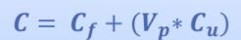
- Modelo de costo de costo/volumen:
Si el producto esta maduro ya se ameseta la demanda. El ciclo depende de la calidad de venta del producto. Si es el 25% de la vida útil, puede aumentar sus volúmenes.
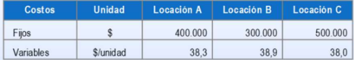
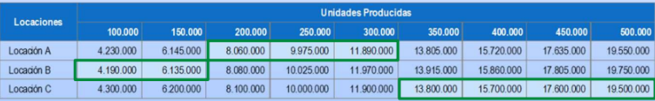
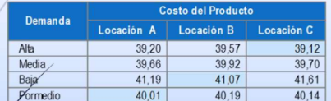
- Modelo en ambiente de incertidumbre
Comparamos el coto del producto contra la demandan y elegimos la menor

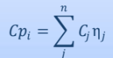
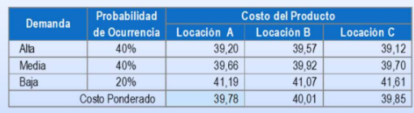
- Modelo en ambiente de riesgo
Sumamos la probabilidad de ocurrencia
Ci: costo/ Ni: ocurrencia
Resumen de los métodos:
La evolución de los métodos disminuye la subjetividad
Métodos objetivos: unidades
Métodos subjetivos: Calificaciones. Siempre se quiere minimizar, se pasa de un método lineal a uno exponencial finalizando en una matriz.
Método muy subjetivo: cribado
Método muy objetivo: costo/volumen
Examen: ¿que es un valor subjetivo y objetivo? Qué es la ponderación?
Preguntas UNIDAD 3:
- Normalmente en el análisis localización de planta se manejan cinco restricciones fundamentales para dicho análisis. Indique al menos 3 de esas y describa su influencia o impacto.
- Describa brevemente como funcionan (conceptual) cada uno de los modelos cuantitativos para la toma de decisión en la localización de planta.
- En el calculo del valor relativo de los factores subjetivos en el método Brown Gibson. Que representa el parámetro W?
- En los años 2000 con la globalización, se introdujeron factores para la localización de plantas para el análisis en un contexto internacional. Indique por lo menos 3 de esos factores.
- Para el estudio de la localización de centros de servicios se dividen en dos clases principales. Indicar cuales son y describir los factores característicos de cada una de ellas
- Utilizando el método funcional basado en la localización de planta, el calculo de la función obejtivo (ver foto). Indicar que calor toma Fi cuando la localización A es optima
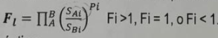
- Indicar los pasos (en secuencia ordenada) a cumplir para la localización de una planta mediante el método cribado.
- Enumere al menos 4 factores críticos para la localización de centros comerciales y locales minoristas.

Unidad 4: Instrumento de gestión ambiental
Actividades: referirá a todas aquellas tareas desarrolladas en obras,proyectos u emprendimientos del tipo Industrial, para la prestación de Servicios y en otras que, por su dimensión, tipo de funcionamiento, generación de residuos, etc., resultan de alto impacto ambiental.
Pasos básicos para cumplir/ejecutar la construcción, puesta en marcha y la operación final:
- Anteproyecto general del emprendimiento
- Localización, selección y adquisición de predios
- Construcción de obras
- Acceso y conexionado a los servicios públicos de red y propios
- Montaje de equipos e instalaciones
- Adquisición de recursos para el inicio y desarrollo de las actividades
- Prueba de funcionamiento y puesta en marcha
- Inicio formal de las operaciones

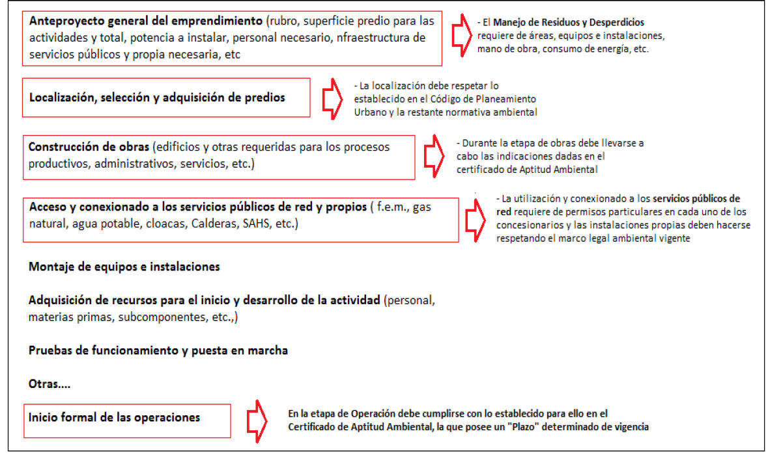
Como y donde se deben intercalar las temáticas de gestión ambiental durante los procesos referidos?

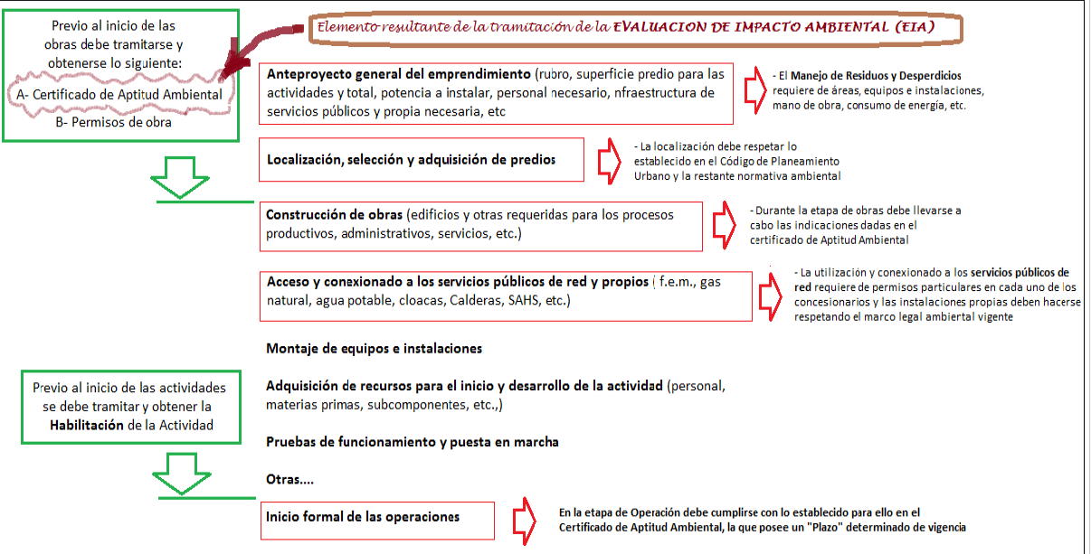
Relación entre el certificado de Aptitud ambiental y la evaluación de impacto ambiental

Impacto ambiental
Es cualquier cambio neto, positivo o negativo, que se provoca sobre el ambiente como consecuencia, directa o indirecta, de acciones antrópicas que puedan producir alteraciones susceptibles de afectar la salud y la calidad de vida, la capacidad productiva de los recursos naturales y los procesos ecológicos esenciales.

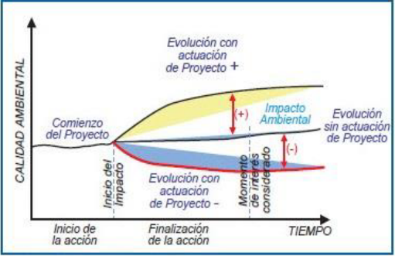
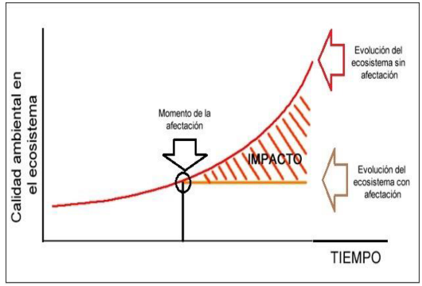
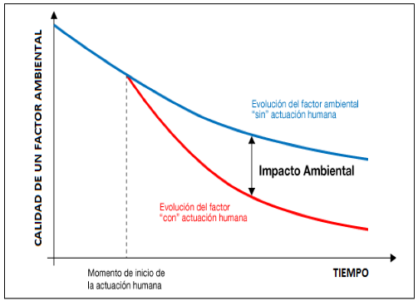
Evaluación del impacto ambiental
Es un procedimiento técnico administrativo destinado para identificar e interpretar, así como a prevenir, los efetos de corto, mediano y largo plazo de una actividad, proyecto, programa o emprendimiento pueda causar en el ambiente.
Definición EIA: es un instrumento/ herramienta de política ambiental que le permite al estado conocer, valorar y prevenir los impactos que originará una actividad y obra en el caso de ser ejecutada.
Etapas del procedimiento del impacto de evaluación ambiental:
- Inicio del tramite: se gestiona y realiza en las dependencias de la autoridad de aplicación. En CABA es la agencia de protección ambiental. En PBA es el OPDS (Organismo provincial para el desarrollo sostenible) y las autoridades ambientales de cada municipio.
En ocasiones, y de acuerdo con lo establecido por el codigo urbanístico, el inicio del trámite debe dar inicio primeramente ante las autoridades urbanísticas del distrito quienes, por ley, son responsables de dictaminar si la actividad resulta o no conveniente para ser desarrollada en el sitio. Dicho documento se denomina “Certificado de uso conforme”
- Categorización de la actividad: es el conjunto de instrumentos, diseñados por el estado, que permiten definir el status o grado de complejidad ambiente de una proyecto. Permite:
- Optimizar y reducir los tiempos en la emisión y obtención de los permisos/ certificados ambientales
-Transparentar la gestión de los procesos administrativos
-Definir procedimientos y exigencias particulares yo comunes para diferentes actividades, en función de los niveles de complejidad ambiental
Factores que inciden en la categorización:
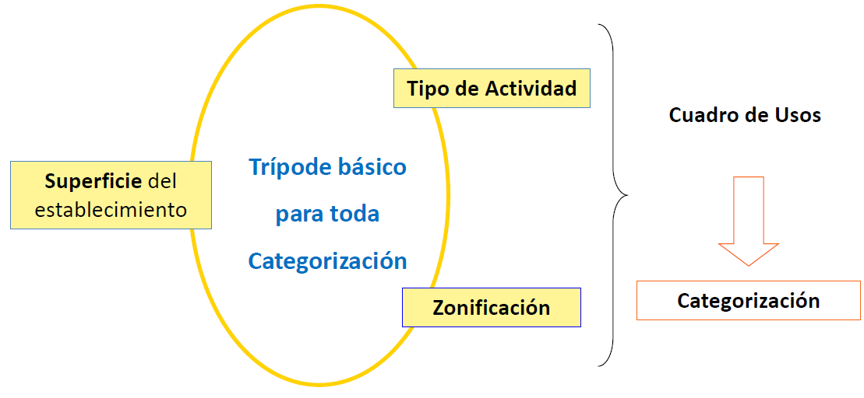
- Rubro de la actividad
- La localización
- La dimensión
- Riesgo potencial capaz de producir sobre los recursos
- La infraestructura de servicios públicos
- La cantidad y tipo de residuos que genera
- La utilización o no de sustancias peligrosas
Categorización en función de su implicancia ambiental (revisar si lo toman y agregarlo al resumen)
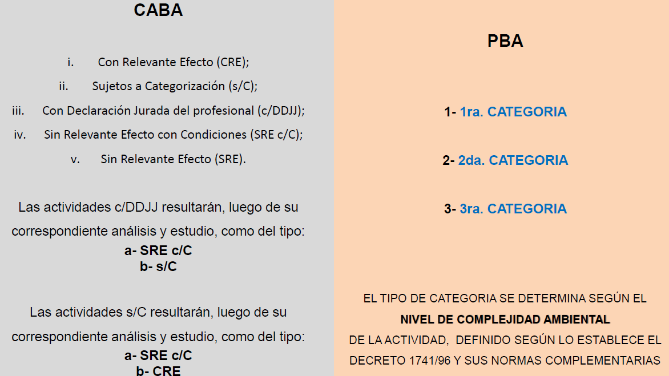
A que se denomina nivel de complejidad ambiental?
Ru: rubro. La clasificación de la actividad por rubro, que incluye la índole de las materias primas, de los materiales que manipulen, elaboren o almacenen, y el proceso que desarrollen
ER: Efluentes y residuos. La calidad de los efluentes y residuos que genere
Ri: riesgos. Los riesgos potenciales de la actividad, a saber: incendio, explosión, químico, acústico y por aparatos a presión que puedan afectar a la población o al medio ambiente circundante.
Di: dimensionamiento. La dimensión del emprendimiento, considerando la dotación de personal, la potencia instalada y la superficie
Lo: Localización. La localización de la empresa, teniendo en cuenta la zonificación municipal y la infraestructura de servicios que posee
Para las industrias se clasifican:
-Primera categoría: hasta 15 puntos
-Segunda categoría: mas de 15 y hasta 25 puntos
-Tercera categoría: mayor a 25 puntos (todos aquellos establecimientos que se consideren peligrosos porque elaboran y/o manipulan sustancias inflamables, corrosivas, de alta reactividad química, infecciosas, carcinógenas y/o radioactivas)
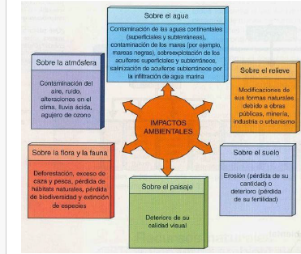
- Manifiesto de impacto ambiental: es el documento que debe contener la síntesis descriptiva de las acciones que se pretenden realizar o de las modificaciones que se le introducirán a un proyecto ya habilitado y cuyo contenido le permite a la Autoridad de Aplicación, juntamente con el Estudio Técnico de Impacto Ambiental, evaluar si su impacto ambiental se ajusta a las normas ambientales vigentes. El MIA puede contemplar compromisos ambientales voluntarios, no exigibles por las normas ambientales. En tal caso, el titular está obligado a cumplirlos.
- Estudio de impacto ambiental: es una herramienta fundamental para asegurar el cuidado y preservación del ambiente natural y social ante la realización de una obra industrial, urbanística u otras.
Proporciona una metodología sistemática para encarar la identificación y caracterización de las posibles alteraciones y ello sirve para proponer modificaciones, alternativas y /o mitigaciones apropiadas en pos de que los impactos negativos del proyecto sobre el ambiente resultante de la menor cuantía posible.
El estudio del impacto ambiental es un elemento de análisis que interviene de manera esencial en el desarrollo de toda evaluación de impacto ambiental.
- Dictamen técnico: Luego del punto 4, la autoridad de apliacion debe proceder a efectuar un análisis del mismo con el objeto de elaborar el Dictamen técnico.
- Participación ciudadana: Luego de que se elabore el dictamen técnico, el poder ejecutivo convoca a la audiencia publica térmica. La convocatoria a la audiencia publica se realiza atarves del dictamen de un acto administrativo que debe ser publicado en el boletín oficial del sitio. Por otra parte, el llamado a la participación ciudadana, debe publicarse en medios masivos de comunicación con el objetivo de hacer conocer el tema a la población.
- Declaración de impacto ambiental: Luego del punto 6, la autoridad de aplicación dispone de un plazo para producto la declaración de impacto ambiental (DIA).
LA día puede:
- Otorgar la autorización para la ejecución de la actividad.
- Negar la autorización para la ejecución de la actividad.
- Otorgar la autorización de manera condicional.
- Certificado de impacto ambiental: Cuando se avanza con la aprobación de la actividad, se extiende el certificado de aptitud ambienta, el cual acredita el cumplimiento de la normativa de la evaluación de impacto ambiental.
Debe contener los siguientes datos:
- Nombre del titular
- La ubicación y superficie del establecimiento
- Rubro de la actividad
- Categoría del establecimiento
- Plazo o duración temporal de la actividad
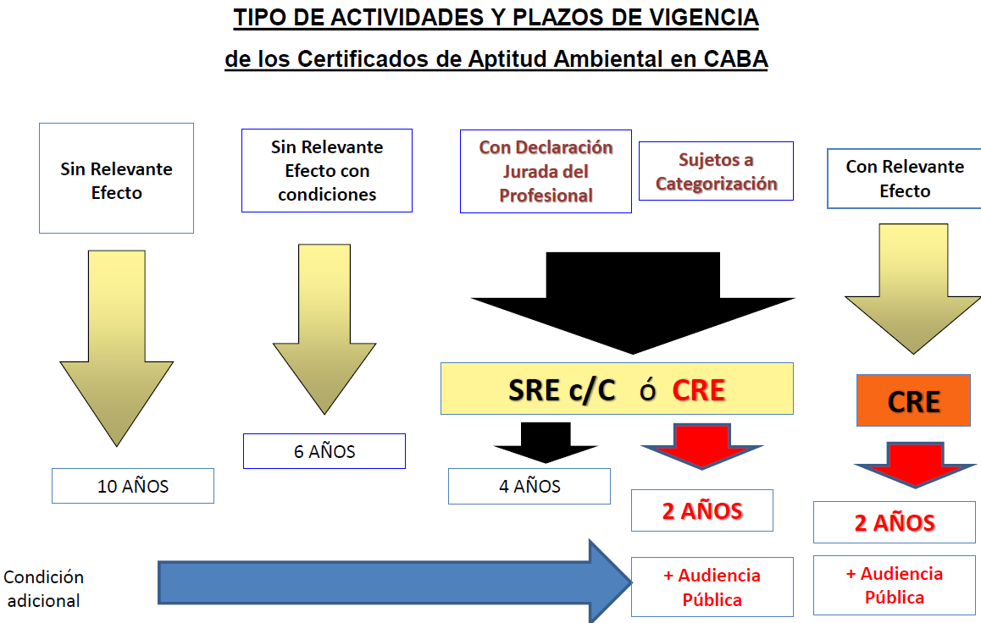
Tipo de actividad y plazo de vigencia

Plazos oficiales para las actividades del tipo Relevante Efecto
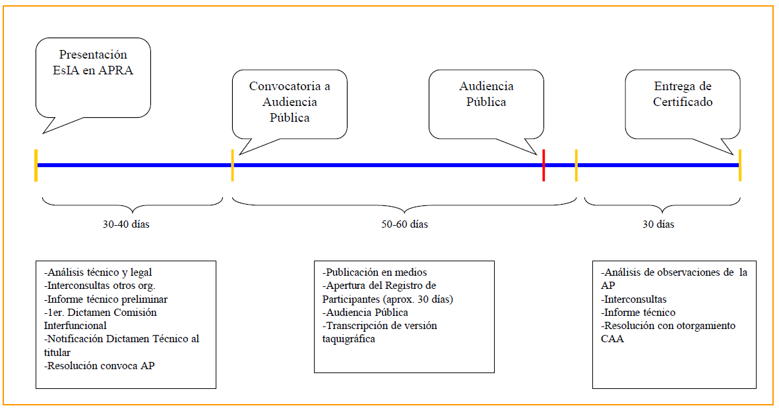
Ejemplo: obras publicas
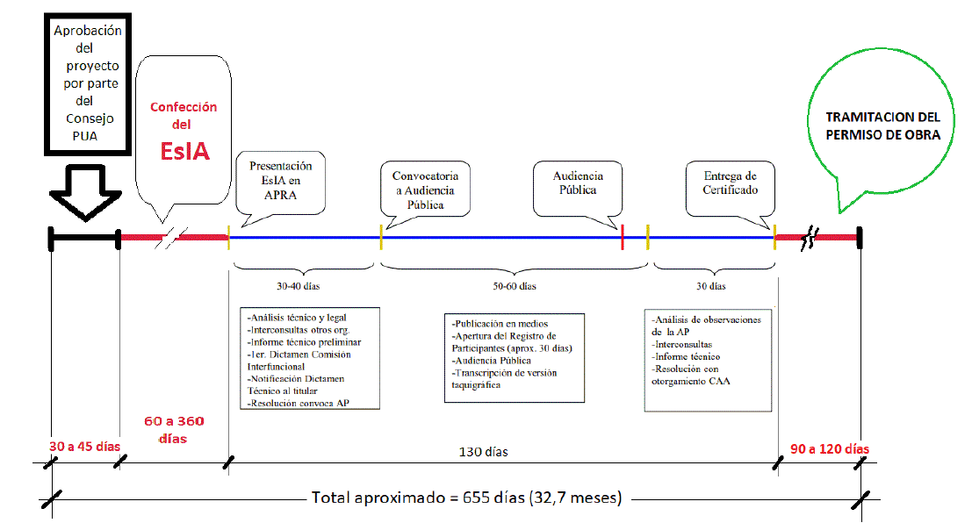
Preguntas UNIDAD 4:
- Qué se entiende por impacto ambiental?
- Para que se utiliza el nivel de complejidad ambiental? E indique además los rangos que este define?
- Que proporciona y para qué sirve un estudio de impacto ambiental?
Unidad 5: Códigos urbanísticos y de edificación
Normativa:
- Normativa ambiental
- Codigo urbanístico: Quedan subordinadas las disposiciones del codigo de edificación; del codigo de habitaciones verificaciones y del codigo de transito y transporte. Y cual otra norma que no podrán poseer disposición alguna que se le oponga
- Codigo de edificación
Codigo urbanístico CABA
- FOS -Factor de ocupación del suelo. Porcentaje de la superficie total del terreno que se puede ocupar con la proyección horizontal de las construcciones de todos los niveles del o de los edificios (% de mi parcela que puedo ocupar en el plano)
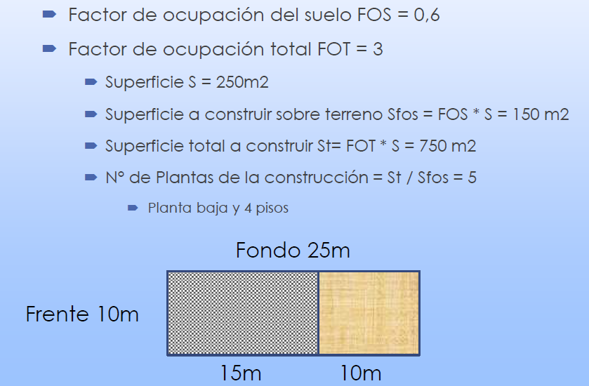
- FOT- Factor de ocupación total . Número que, multiplicado por la superficie total de la parcela, Determina la superficie edificable. (Cuantos pisos puedo edificar)
Ejemplo
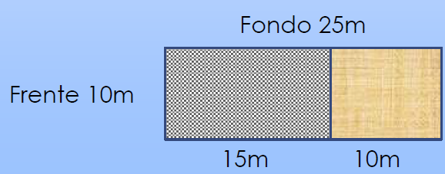

Area de mixtura de usos (uso: actividades de la cuidad)
- Area de baja mixtura de usos de suelo 1: áreas residenciales con comercios minoristas y servicios personales de baja afluencia (menor densidad)
- Area de media mixtura de usos de suelo A2: residencia, servicios y comercios de mediana afluencia
- Area de media mixtura de usos de suelo B3: residencia, deposito con local de venta y servicios y comercios de mediana afluencia.
- Area de alta mixtura de usos de suelo 4: residencia, depósitos con local de venta y servicios y comercios de afluencia metropolitana. (mayor densidad, mayor cantidad de usos- mayor actividades)
- Otras clasificaciones: P PORTUARIO; UP; ARE; APH; U; UF; RU; otros
1- menos fluencia; 5- mayor fluencia
Uso de suelos
- Cada manzana de la cuidad fue categorizada con mixturas de usos de suelo. A estos planos se los llama planchetas
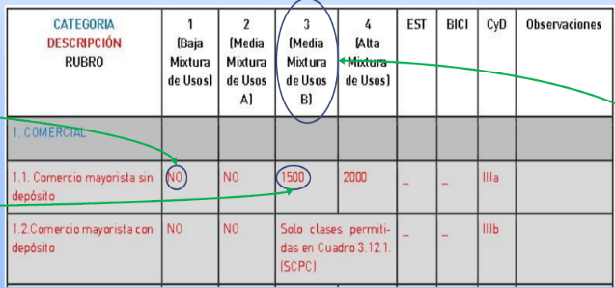
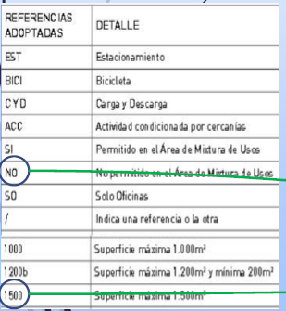
- Esto permite realizar un cuadro donde por actividad y tipo de mixtura se establezca el permiso o no de construcción y sus limitaciones
Cuadro de usos:
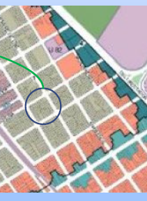
Alcance del codigo de edificación
- Conforma un conjunto de definiciones, conceptos, condiciones generales y requisitos básicos que deben cumplirse en la etapa de Proyecto, en el proceso de comienzo, ejecución y finalización de la obra y en todas las prestaciones de carácter obligatorio establecidas.
- Es complementado por Reglamentos Técnicos (da más detalle de cómo se debe cumplir), dictados por la Subsecretaría de Registro, Interpretación y Catastro o la que en el futuro la reemplace.
Cartel de obra: (Obligatorio)
Toda obra nueva o intervención sobre la existente deberá exponer mediante un cartel claro y legible los siguientes datos:
- Numero del expediente por el cual se tramita la licencia o el permiso de demolición o construcción
- Nombre del titular del inmueble o de los derechos de construcción y su domicilio
- Nombre, domicilio, profesión y matricula de los profesionales involucradas y el carácter en que actúan
- Tipo de obra o instalación que se realizara
- Superficie a construir, remodelar, ampliar y refaccionar o demoler.
La constatación de falta de cumplimiento de este requisito, previa intimación, ocasionará en forma automática la caducidad del permiso de construcción y la clausura de la obra y/o instalación
Aviso de obra: autoriza exclusivamente a ejecutar las siguientes tareas (modificaciones menores)
- Reparar, limpiar, pintar o cambiar texturas de fachadas;
- Ejecutar solados;
- Ejecutar o cambiar revestimientos, revoques o trabajos similares;
- Agregar o reemplazar equipamientos o instalaciones fijas en cielorrasos y paredes;
- Ejecutar trabajos que no requieran permiso o cuya realización demande una valla provisoria para ocupar la vereda con materiales;
- Ejecutar modificaciones de menor envergadura, con respecto a los alcances de los Permisos de Obra, en instalaciones mecánicas, electromecánicas, eléctricas, térmicas, de condiciones contra incendio y sanitarias;
- Instalar vidrieras y toldos sobre la fachada en vía pública;
Permiso de obra:
- Autoriza la demolición, la modificación, ampliación y nueva obra.
- Requieren intervención de uno o varios profesionales, quienes asumen la responsabilidad técnica de la documentación presentada y de los trabajos a realizar según los roles asumidos.
- Se clasifican según el tamaño de la obra:
      - Permiso de MICRO OBRA: Permite ejecutar demoliciones no estructurales, modificaciones e instalaciones sin límite de superficie y demoliciones estructurales, obra nueva y ampliaciones de hasta 30 m2, siempre y cuando la complejidad o envergadura de las mismas no ameriten la necesidad de otro tipo de tramitación de mayor alcance, conforme lo establezca la Autoridad de Aplicación. Responsable de la obra: profesional responsable minimo
      - Permiso de OBRA MENOR: Permite ejecutar demoliciones no estructurales y modificaciones de obras e instalaciones sin límite de superficie y demoliciones estructurales, obras nuevas y ampliaciones de hasta 500 m2 y/o subsuelos de hasta 4 m de altura . El plano límite de la obra nueva o la ampliación no podrá superar los 10,50 m. Responsable de la obra: profesional responsable minimo
      - Permiso de OBRA MEDIA: Permite ejecutar demoliciones no estructurales y modificaciones de obras e instalaciones sin límite de superficie y demoliciones estructurales, obras nuevas y ampliaciones de hasta 2500 m2 y/o subsuelos de hasta 6 m de profundidad total. El plano límite de la obra nueva o la ampliación no podrá superar los 23,5m. Responsables de la Obra: responsable del Proyecto y Dirección de Obra, y un responsable de la Construcción. Asimismo, se requiere de una empresa como responsable por la Construcción
      - Permiso de OBRA MAYOR: Permite ejecutar demoliciones parciales o totales, obras nuevas, ampliaciones y modificaciones de obras e instalaciones sin límite de superficie, altura o profundidad. Responsables de la Obra: un responsable del Proyecto y Dirección de Obra, Un responsable de la Construcción, un responsable de la Higiene y Seguridad en el Trabajo, sin perjuicio de lo establecido en el ítem “Exigencia de Intervención de más de un Profesional”. Asimismo, se requerirá una empresa responsable por la Construcción
Diseño sustentable
Se establece como principio básico de la planificación urbanística de la ciudad, características constructivas y de diseño que promueven la sustentabilidad y aportan a la mitigación de los efectos del cambio climático y a la adaptación de la ciudad frente a ellos.
El alcance del codigo impacta a:
- Toda obra nueva o ampliación mayor a 1000 m2 debe cumplir las soluciones de diseño que se establecen en los siguientes artículos frente a la prevención de riesgos hídricos, prevención de la isla de calor y restauración de biodiversidad
- Frente a cada riesgo se definirán estrategias de acción
- Deben considerarse las condiciones climáticas locales para optimizar la habitabilidad en edificios, reduciendo la demanda de energía y el impacto ambiental
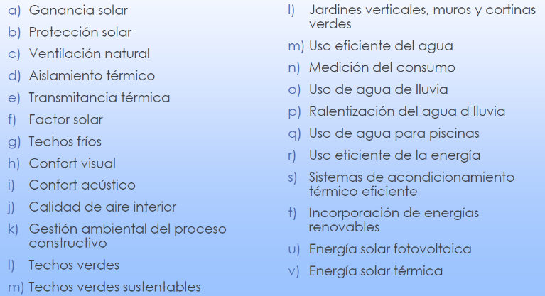
Características:

Normativa para construcción PBA
- La PBA cuenta con 135 municipios de diferentes características, con facultades para dictar los códigos de ordenamiento urbano y de construcción
- Codigo de ordenamiento urbano: Es una herramienta que dispone cada Municipio para regular los usos del suelo, las densidades, la morfología y los índices de ocupación del espacio, entre otros indicadores
- Codigo de edificación: Regula los estándares constructivos para la ejecución de las obras: calidad de los materiales, modalidad de construcción, medidas de seguridad en obras, procedimientos administrativos, etc. Además, y terminando de configurar su naturaleza de manual de construcción, establece los estándares mínimos de habitabilidad: superficie que necesita cada vivienda, medida mínima de un dormitorio, tamaño de ventanas y/o ancho de escaleras.
Clasificación del uso del suelo
Dependerá del partido o de cada uno de sus núcleos urbanos. Se divine en
    - Areas rurales
    - Areas urbanas
    - Areas complementarias
En las distintas áreas podrán localizarse zonas de usos específicos de acuerdo a la modalidad, tipo y características locales, y serán: residencial, urbana y extraurbana, comercial y administrativa, de producción agropecuaria, ictícola, industrial y extractiva, de esparcimiento ocioso y activo, de reserva, ensanche, transporte, comunicaciones, energía, defensa, seguridad, recuperación y demás usos específicos
Zonas industriales
- Zona industrial: Es la destinada a la localización de industrias agrupadas. Las zonas industriales se establecerán en cualquiera de las áreas. Al decidir su localización se tendrá particularmente en cuenta sus efectos sobre el medio ambiente, sus conexiones con la red vial principal, provisión de energía eléctrica, desagües industriales y agua potable.
- Parque industrial: Es el sector de la zona industrial dotado de la infraestructura, el equipamiento y los servicios públicos necesarios para el asentamiento de industrias agrupadas, debiendo estar circundado por cortinas forestales. El concepto de “Parque Industrial” deriva de los intentos de aplicar los principios ecológicos en las actividades industriales y en el diseño de comunidades. El objetivo de los Parques Industriales es mejorar la situación económica de las compañías participantes y minimizar su impacto ambiental
Preguntas UNIDAD 5:
- En CABA, que define el área de mixtura y donde se aplica. Indique ejemplos
- La clasificación del uso del suelo de PBA define áreas y zonas, indique los tipos de zonas que defina esta clasificación
- Indicar cuales son los objetivos básicos que se pretenden alcanzar mediante la creación y uso de parques industriales (Revisar si esta pregunta va en esta unidad)
- De acuerdo con el codigo de construcción de CABA. Cuantos responsables de obra debe haber y cuales son sus áreas de incumbencias para un permiso de obra mayor?

